El aprendizaje supervisado es el tipo de algoritmo de Machine Learning más frecuente. Utiliza un conjunto de datos conocidos denominado conjunto de datos de entrenamiento para entrenar un algoritmo con un conjunto de datos de entrada conocidos denominados características y respuestas conocidas para realizar predicciones. El conjunto de datos de entrenamiento incluye datos de entrada etiquetados que se emparejan con los valores de salida o de respuesta deseados. A partir de él, el algoritmo de aprendizaje supervisado intenta crear un modelo estableciendo relaciones entre las características y los datos de salida para realizar predicciones acerca de los valores de respuesta para un nuevo conjunto de datos.

En este documento, exploraremos los principales algoritmos de aprendizaje supervisado, proporcionando una descripción de cada uno.

1. Redes Neuronales:

Principalmente aprovechadas para algoritmos de deep learning, las redes neuronales procesan los datos de entrenamiento de entrada al imitar la interconectividad del cerebro humano a través de capas de nodos. Cada nodo se compone de entradas, ponderaciones, un sesgo (también llamado umbral) y una salida. Si ese valor de salida supera un umbral determinado, se "dispara" o activa el nodo, pasando los datos a la siguiente capa de la red. Las redes neuronales aprenden a partir de ajustes basados en la función de pérdida mediante el proceso de descenso gradiente. Cuando la función de costes es igual o cercana a cero, puede confiar en la precisión del modelo.

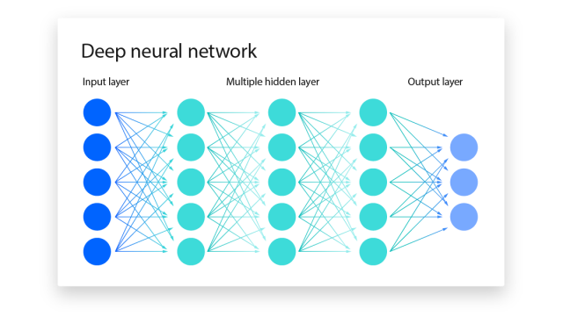

Ejemplo de
Perceptrón multicapa

Las capas pueden clasificarse en tres tipos:
- Capa de entrada: Constituida por aquellas neuronas que introducen los patrones de entrada en la red (Los vectores con las características que se usaran para el análisis). En estas neuronas no se produce procesamiento.
- Capas ocultas: Formada por aquellas neuronas cuyas entradas provienen de capas anteriores y cuyas salidas pasan a neuronas de capas posteriores.
- Capa de salida: Neuronas cuyos valores de salida se corresponden con las salidas de toda la red.

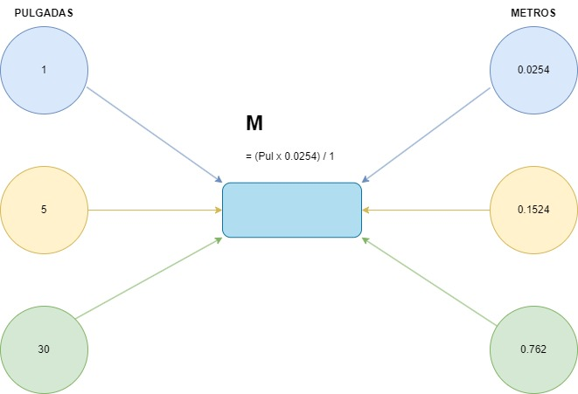

2. Naive bayes:

Naive Bayes es un enfoque de clasificación que adopta el principio de independencia condicional de clases del Teorema de Bayes. Esto significa que la presencia de una característica no influye en la presencia de otra en la probabilidad de un resultado dado, y cada predictor tiene un efecto igual en ese resultado. Existen tres tipos de clasificadores Naïve Bayes: Naïve Bayes multinomial, Naïve Bayes Bernoulli y Naïve Bayes gaussiano. Esta técnica se utiliza principalmente en la clasificación de textos, la identificación de spam y los sistemas de recomendación.

3. Arbol de decisión

Un árbol de decisión es un algoritmo de aprendizaje supervisado no paramétrico, que se utiliza tanto para tareas de clasificación como de regresión. Tiene una estructura jerárquica de árbol, que consta de un nodo raíz, ramas, nodos internos y nodos hoja.

Como puede ver en el siguiente diagrama, un árbol de decisión comienza con un nodo raíz, que no tiene ninguna rama entrante. Las ramas salientes del nodo raíz luego alimentan los nodos internos, también conocidos como nodos de decisión. En función de las características disponibles, ambos tipos de nodos realizan evaluaciones para formar subconjuntos homogéneos, que se denotan mediante nodos hoja o nodos terminales. Los nodos hoja representan todos los resultados posibles dentro del conjunto de datos.

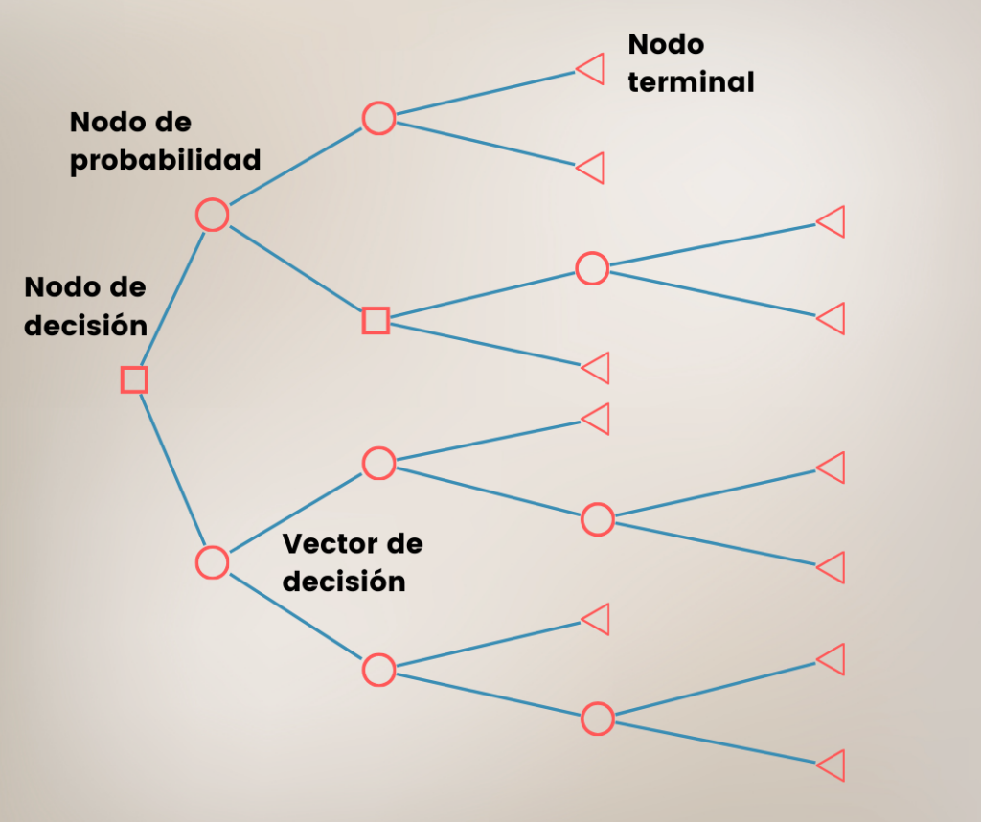

Referencia:

Aprendizaje Supervisado
https://la.mathworks.com/discovery/supervised-learning.html

Algoritmos de aprendizaje supervisado
https://www.ibm.com/es-es/topics/supervised-learning

Redes Neuronales
https://www.ibm.com/es-es/topics/neural-networks

Perceptrón Multicapa
https://www.youtube.com/watch?v=Fz4Uo8_uUfg

Crea tu primera red neuronal
https://www.youtube.com/watch?v=iX_on3VxZzk

Crear red neuronal en python
https://www.youtube.com/watch?v=cDMoaMnbQUc

